Разработка новых флуоресцентных “Off-On” хемосенсоров на катионы алюминия (III) в ряду красителей BODIPY
Уваров Д. Ю., Козлов М. А.
Институт Органической Химии Российской Академии Наук им. Зелинского, 119334, Москва, Ленинский проспект, 47
denis00uvarov@gmail.com
Разработка новых селективных флуоресцентных хемосенсоров на катионы тяжелых металлов является одной из приоритетных задач современной органической химии [1]. Позволяя вести детектирование металлов на количественном и качественном уровнях в реальном времени за счет изменения интенсивности флуоресценции, они находят широкое применение для решения как аналитических, так и для биологических и экологических проблем [2].
Мы разработали серию новых флуоресцентных “Off-On” хемосенсоров на катионы алюминия (III), используя объединение в одной молекуле N-(2-ацетокси)этил N-(2-(2-ацетокси)этокси)этиламиновой хелатирующей группы и дифторидных комплексов дипирролилметенов (BODIPY), в качестве флуоресцентного ядра. Было проведено систематическое изучение влияния расположения рецепторной группы в 8-м, 3-м и в 5-м положениях каркаса BODIPY на спектральные характеристики хемосенсоров. В ряде случаев очень слабая флуоресценция лигандов становилась интенсивней в 1000 раз при добавлении эквивалентного количества перхлората алюминия (III) в растворе ацетонитрила.
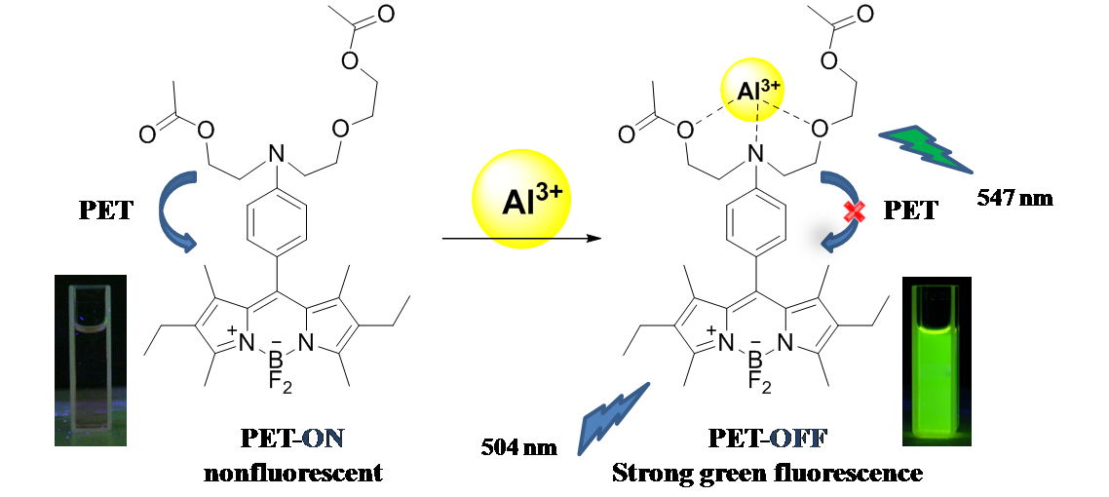
Исследование выполнено при финансовой поддержке РФФИ в рамках научного проекта № 17-53-16012

Литература
[1] K. P. Carter, A. M. Young, A. E. Palmer. Chem. Rev., 2014, 114, 4564–4601.
[2] D. Wu, A. C. Sedgwick, T. Gunnlaugsson, E. U. Akkaya, J. Yoon, T. D. James. Chem. Soc. Rev., 2017, 46, 7105-7123.

